**固定资产日常管理操作**

**一、固定资产系统使用**

**（一）固定资产系统登录**

为加强固定资产管理，我校采取广东南华工商职业学院固定资产管理系统进行日常的入账、查询、变动等业务。全校教职工可从学校官网点击网页右下角【南华学人】，再点击【固定资产系统登录】，凭OA账号和密码登录。

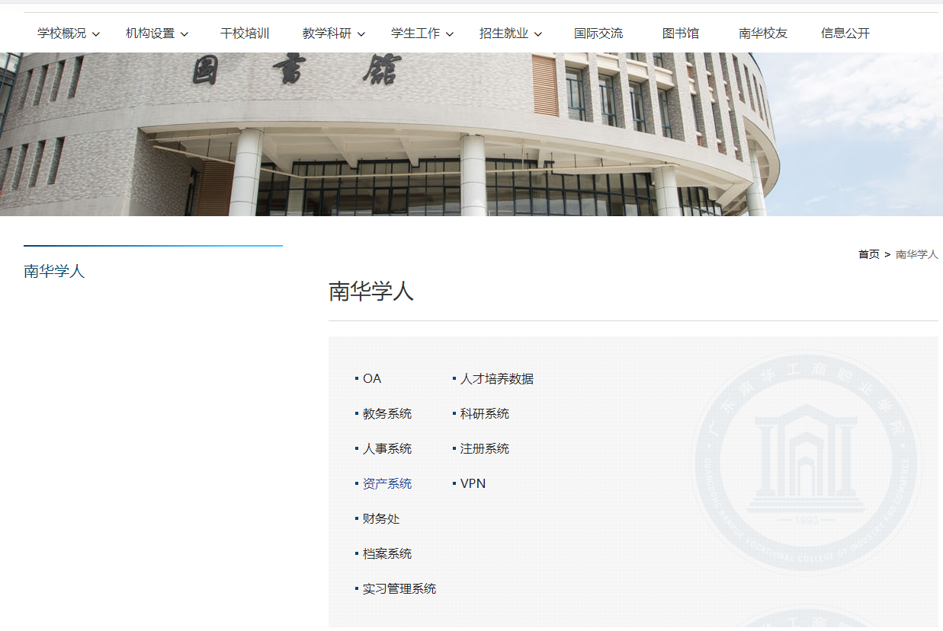

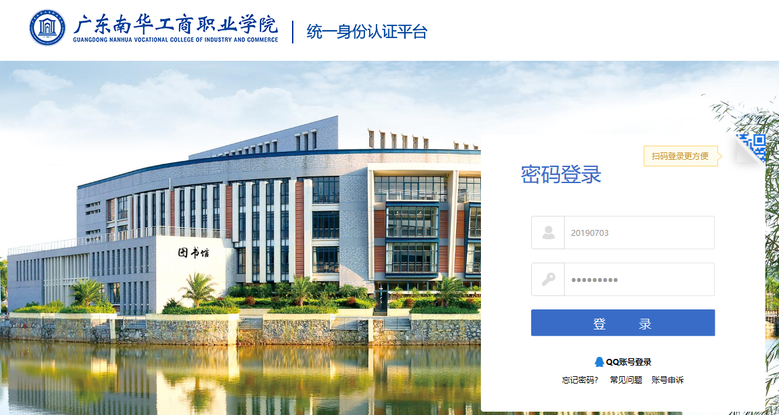

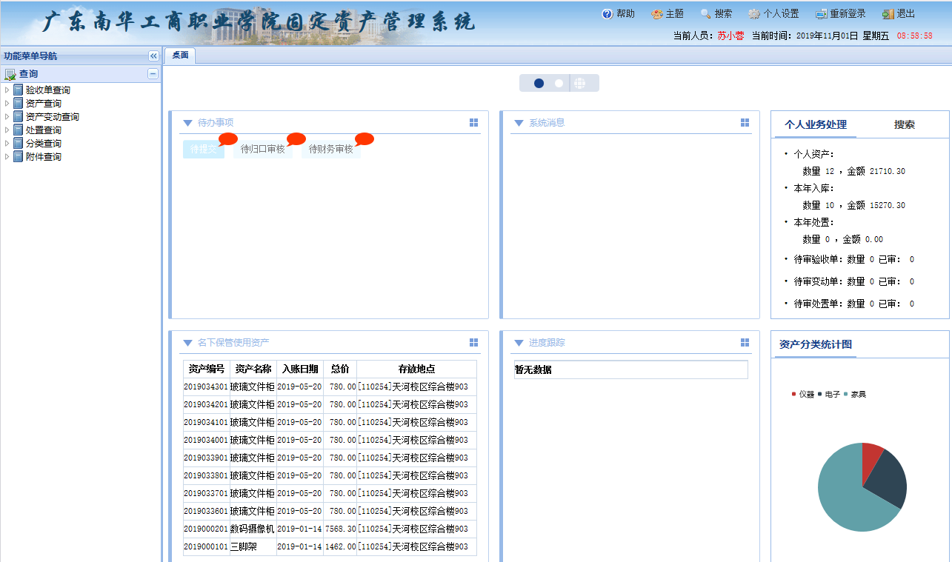

登录后左上角显示当前人员名字，中间是待办事项、系统消息、个人名下保管使用的资产、办事进度跟踪。最左侧是功能菜单导航，可以按需选择功能菜单。

**（二）固定资产系统的权限** （校园网首页登录系统）

**（三）资产查询**

普通职工拥有查询个人名下资产的权限，点击名下【保管使用资产】可显示个人名下所有资产。

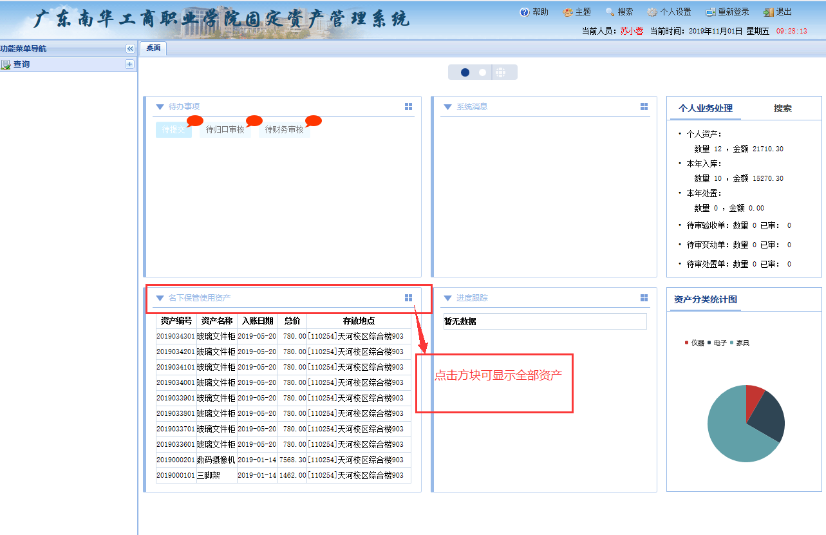

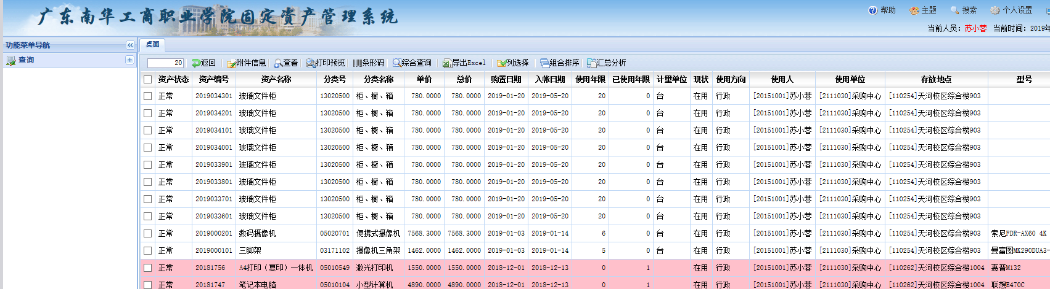

点击功能菜单栏【资产查询】下拉选项中的【资产信息查询】，并把**入账开始日期清空**，即可查询到截止至今的所有年份的资产，也可以自行筛选入账日期。

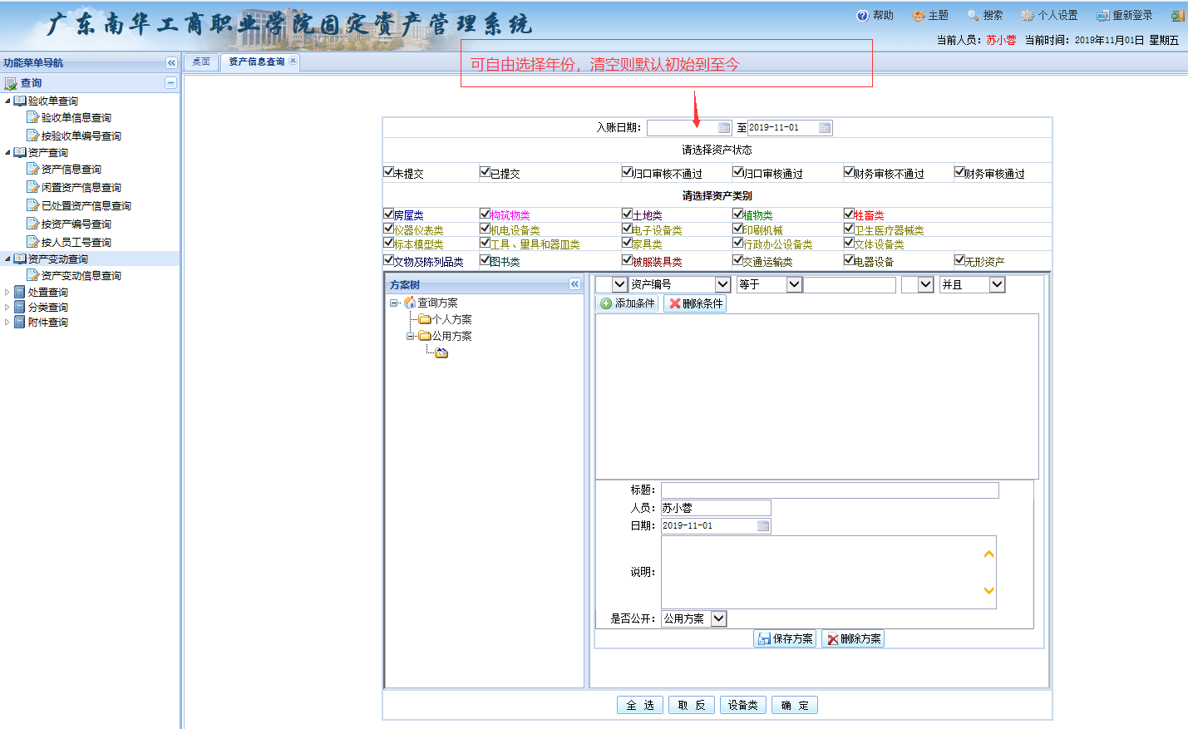

点击【确定】，跳转至具体的资产页面，单击【查看】可得到具体的资产卡片信息，勾选全部资产或点击【单位树】的部门单位，选择可以导出文件，重命名excel文件，点击下载即可，sheet1为空白表格可删除。

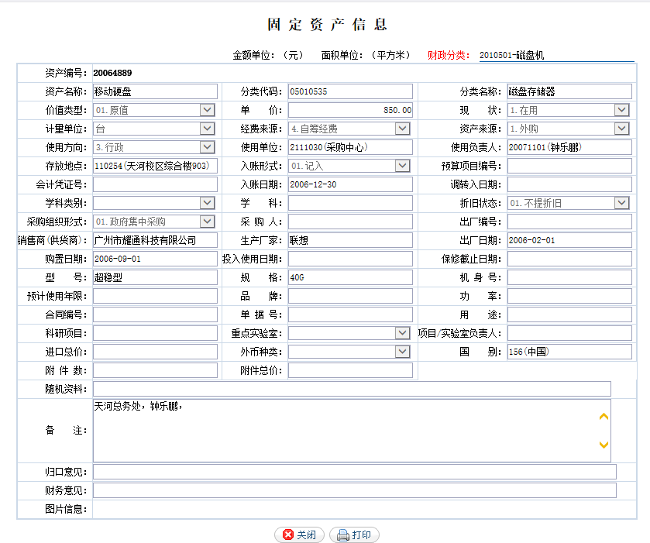

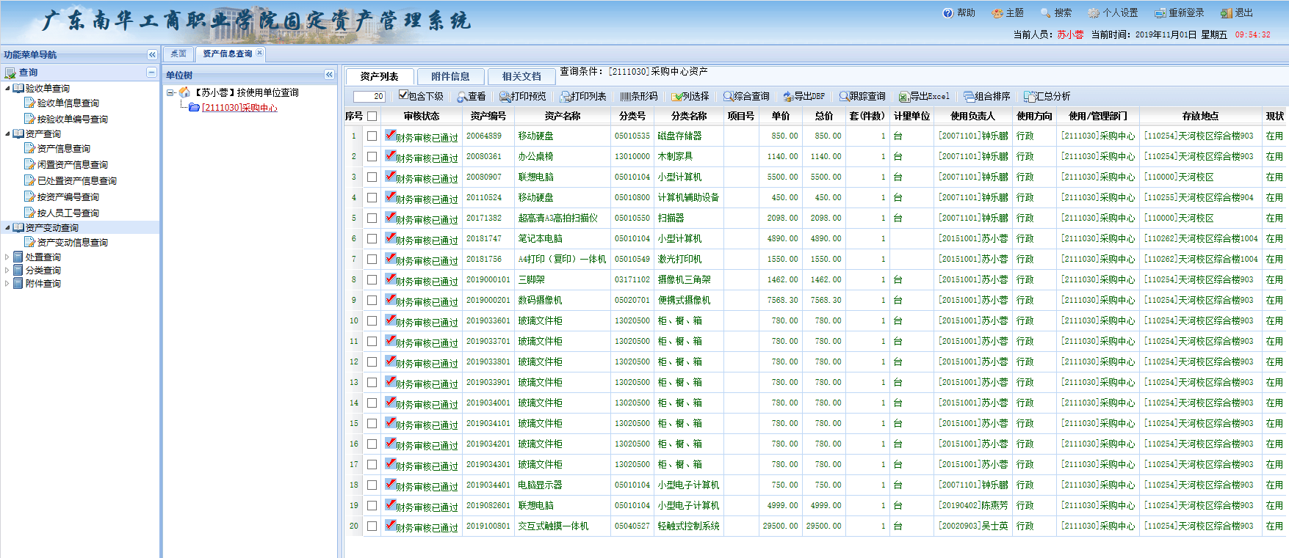

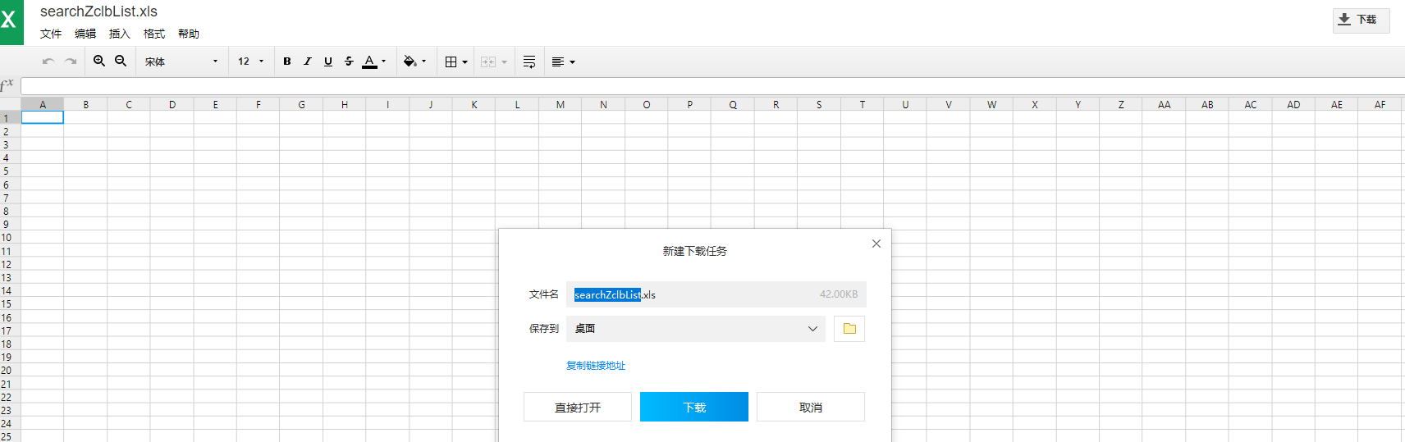

除直接查询外，可点击，选择放置地点或者使用方向等其他查询方式进行条件筛选，并点击，后查询即可。

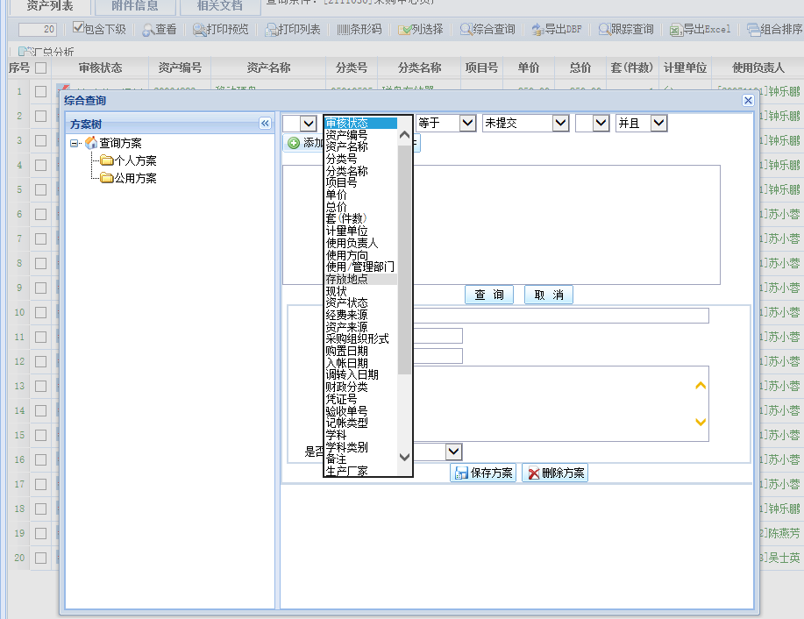

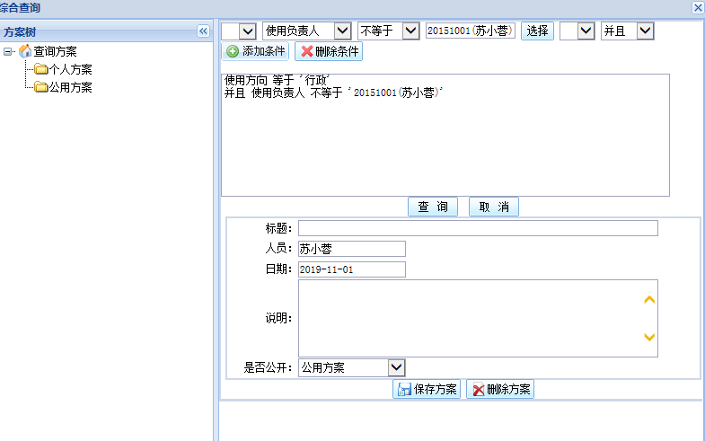

综合查询的功能在资产信息查询首页也可直接使用。

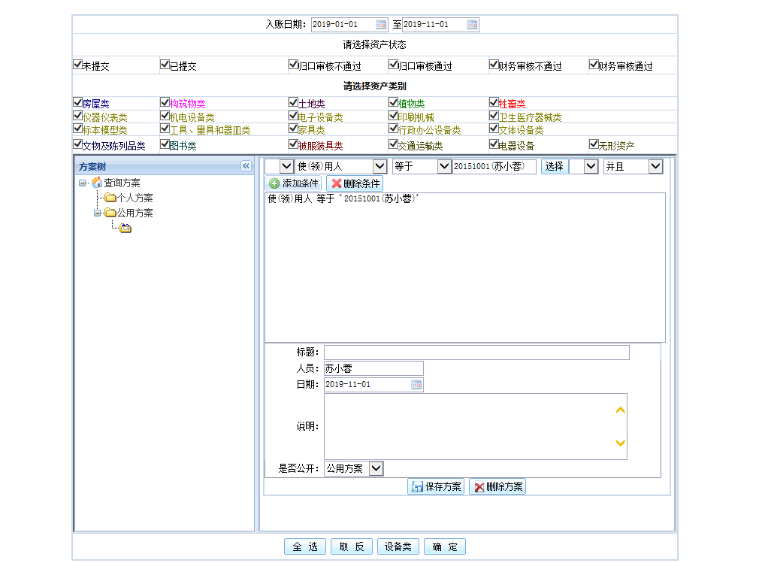

其余资产变动查询、处置查询、分类查询、附件查询等步骤参考资产信息查询或具体固定资产系统使用说明书。

**（四）资产变动**

部门资产管理员有固定资产变动的权限。**部门内的变动**，可以由使用人提出，经过**部门资产管理员审核**后在系统申请更改使用人信息，总务处归口审核后则变动完成；**跨部门的资产信息变动**，需要在总务处网站平台下载**《广东南华工商职业学院固定资产调拨申请表》**，经**资产管理员、部门负责人审核后**，把纸质版交到总务处，总务处审核完成变动。资产管理员可在首页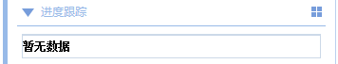进度跟踪栏关注变动的信息动态。

**二、入固定资产的具体要求**

根据《广东南华工商职业学院固定资产管理办法》（修订）第十二条，使用期限超过一年，单位价值在**1000元**以上（其中专用设备单位价值在**1500元**以上），并且在使用过程中基本保持原有物质形态的资产，一般包括房屋及建筑物、专用设备、通用设备等。

单位价值虽未达到规定标准，但是使用年限在一年以上的大批同类物资，**如图书、家具、用具、装具等**，应确认为固定资产。

**家具**无论价格大小，均列入固定资产。

（一）入固定资产的材料

1.发票（品牌、型号、规格） 原件、**复印件、电子版图片**

2.合同 原件、**复印件、电子版图片**

3.验收报告 原件、**复印件、电子版图片**

4.实物图片  **电子版图片**

上诉资料的原件、复印件交到到总务处1105登记固定资产，并在每张发票复印件上标注**使用管理部门、使用人、放置地点、采购人**，同时打包电子版图片到总务处邮箱：[**ZWZC1105@163.com**](mailto:ZWZC1105@163.com),每张图片不大于**3M**，且需在图片标注实物名称。

参考范例：

（1）发票复印件示范：

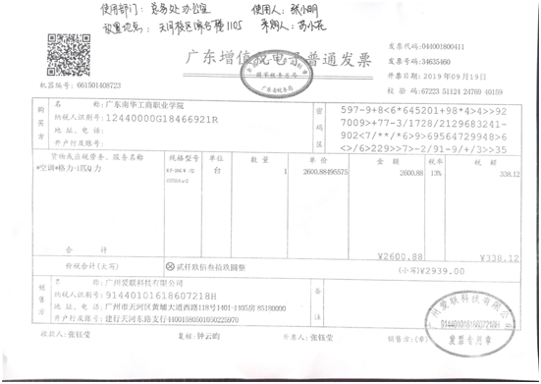

（2）电子版资料

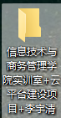

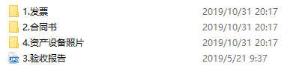

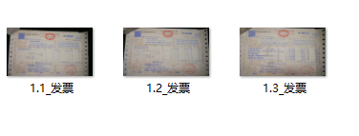

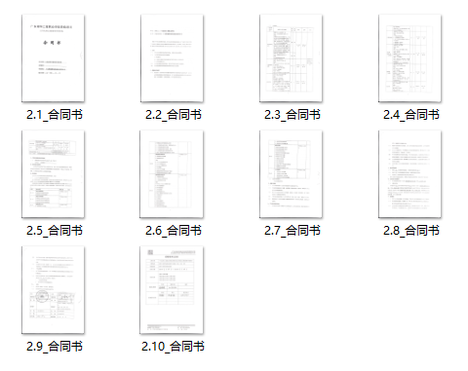

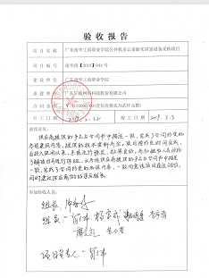

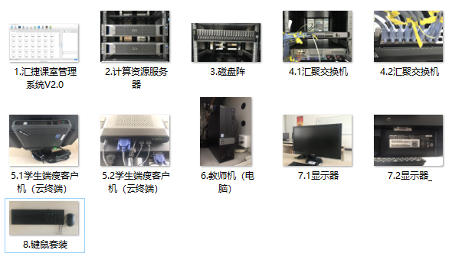

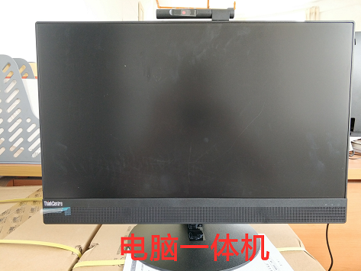 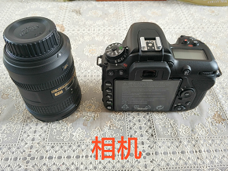

**（二）固定资产入账卡片**

上诉资料都上交后，总务处归口审核，在固定资产系统输入资产信息，并通知经办人来领取**固定资产验收单和资产标签**。验收单**一式两份**，并需**使用负责人、资产管理员、采购人**签名确认方可生效，随后带上固定资产验收单与其余报账材料到财务报账，财务处审核通过后会自动返回1张固定资产验收单到总务处，用于期末核对账目。领取的资产标签需按要求粘贴。

固定资产卡片示例：

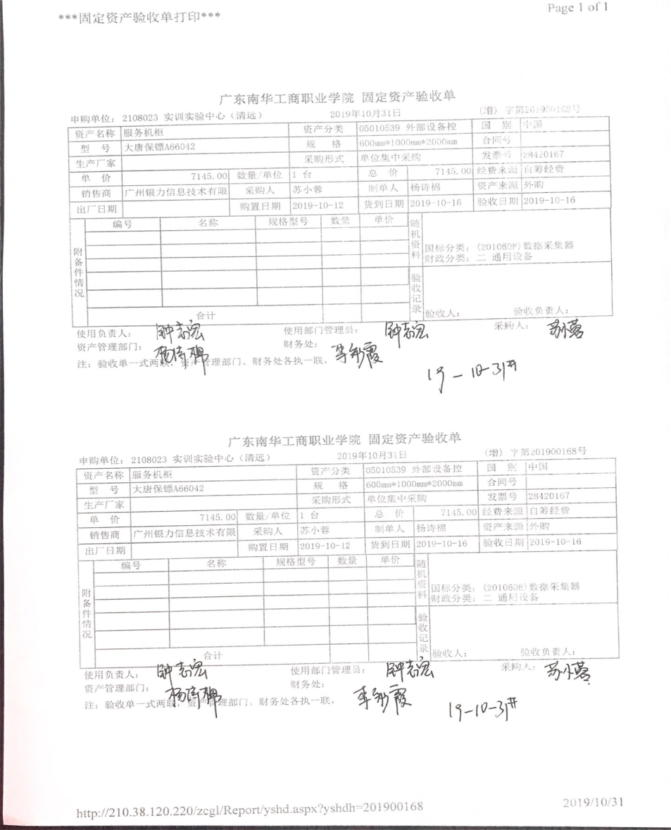

标签示例：

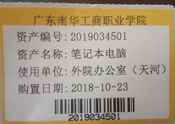

**三、入低值耐用品具体要求**

低值耐用品是指使用期限超过一年，单价在人民币200元（含）以上，未达到固定资产标准的又不属于材料范围的用具物品。但我价格虽未达到规定标准，但是使用年限在一年以上的大片同类物资也列入低值耐用品。包括低值的仪器仪表；工具、具量、教具；文化、体育、科教用品；塑料家具等。

入低值耐用品步骤和材料详情参考入固定资产具体要求，卡片样式如下：

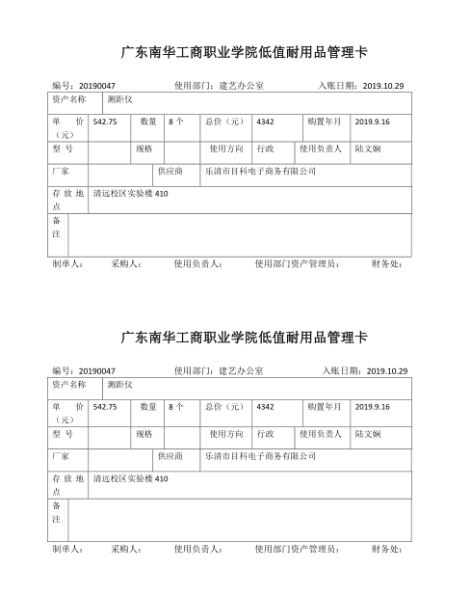

**四、流程图**

**（一）入固定资产、低值耐用品流程**

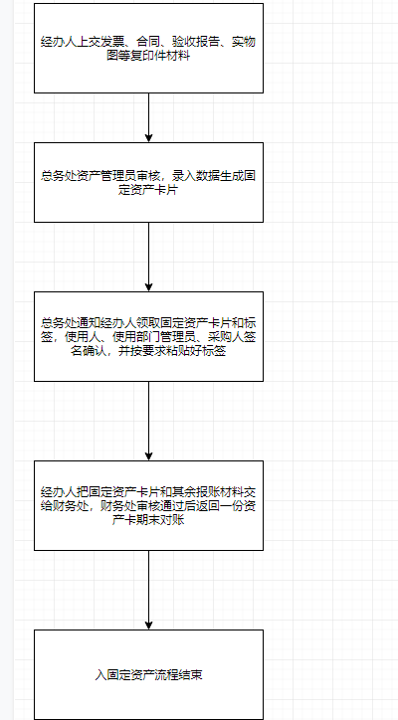

**（二）、资产变动流程**

